Правила пожарной безопасности во время школьных каникул.
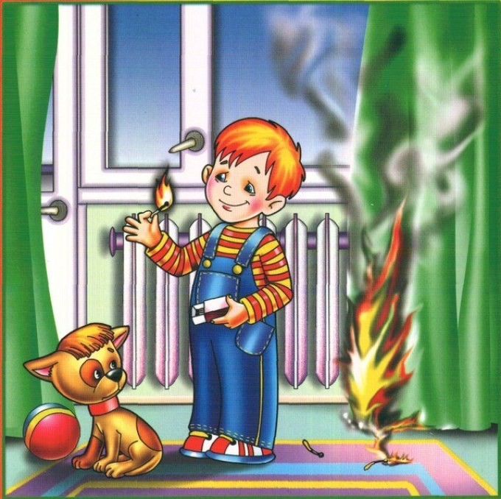

Во время школьных каникул у ребят появляется больше свободного времени, они чаще предоставлены сами себе. Не всегда детские забавы могут быть безопасны!
Любой любящий, ответственный родитель беспокоится о здоровье и безопасности своего ребёнка. Но одного беспокойства и любви недостаточно, чтобы оградить детей от происшествий, ведь они по природе любознательны, а из-за отсутствия жизненного опыта – бесстрашны.
Пожары – одна из основных напастей, с которыми сталкиваются родители маленьких детей, а теоретически может столкнуться каждый. Именно поэтому так важно подготовить детей к сложной ситуации, обучив их мерам пожарной безопасности и периодически напоминая о них.

Уважаемые родители!

— поговорите со своим ребёнком об опасности игр с огнём;
— объясните правила безопасного обращения с бытовыми электроприборами и газовым оборудованием;
— напомните детям о правилах поведения в случае возникновения пожара;
— убедитесь, что ваш ребёнок знает номер телефона пожарной охраны.
Как показывает статистика, во время пожара дети часто в испуге прячутся в самых укромных уголках – под кроватью, в шкафу. Объясните, что этого делать нельзя!

При обнаружении пожара, ребёнку необходимо:
— как можно быстрее покинуть опасное помещение, не тратя время на спасение имущества;
— не пользоваться лифтом во время пожара;
— позвонить в пожарную охрану;
— сообщить о случившемся взрослым;

ОГПС Всеволожского района и ОНДиПР Всеволожского района УНД и ПР Главного управления МЧС России по Ленинградской области напоминает:
не перегружайте электросеть, не перекаливайте и не оставляйте без присмотра отопительные печи.

при возникновении любой чрезвычайной ситуации или происшествия необходимо срочно звонить в службу спасения по телефонам "01" или "101".
Владельцам мобильных телефонов следует набрать номер "101", "112" или 8 (813-70) 40-829

